Адаптация ребенка в первом классе происходит в среднем от пары месяцев до полугода. Не все дети успешно проходят этот период.
Чтобы ребенку безболезненно влиться в новую среду, родители должны создать необходимые условия еще до поступления в школу:

1. Знать о возрастных особенностях семилетних детей, а именно о готовности психики ребенка к воспитанию волевых качеств.

2. Научить ребенка организовывать свое время и окружающее его пространство.

3. Развивать коммуникативную культуру: умение общаться со сверстниками и взрослыми, вступать в диалог, попросить о помощи.

4. Обучить элементарным правилам гигиены и самообслуживания.

Если родитель заранее позаботится о том, чтобы психологически подготовить ребенка к обучению, то он будет с удовольствием ходить в школу, не испытывать серьезных проблем с освоением учебного материала, с уважением говорить об одноклассниках и классном руководителе. И главное – такой ребенок освоит для себя новую социальную роль – роль школьника.

Ребенок психологически готов к школе, если:

1. Понимает и принимает указания взрослых.

2. Умеет действовать по правилам и спокойно достигает поставленных целей.

3. Проявляет инициативу, любознательность и самостоятельность мышления во всех видах деятельности.

4. Имеет адекватную самооценку и эмоционально готов к разным оценкам.

5. Умеет договариваться, дружить со сверстниками и налаживать контакт со взрослыми, участвовать в совместных играх.

6. Сталкивался с конфликтными ситуациями и понимает, как их можно решать.

7. Умеет концентрировать внимание в течение некоторого времени.

8. Справляется с посильными для его возраста эмоциональными и физическими нагрузками.

9. Понимает, почему нужно ходить в школу.

Если родитель заранее позаботится о том, чтобы психологически подготовить ребенка к обучению, то он будет с удовольствием ходить в школу, не испытывать серьезных проблем с освоением учебного материала, с уважением говорить об одноклассниках и классном руководителе. И главное – такой ребенок освоит для себя новую социальную роль – роль школьника.

Адаптация ребенка к школе – длительный процесс, который требует напряжения всех сил детского организма и психики. Порой самим родителям бывает сложно принять эти изменения. Поэтому успешность адаптации во многом зависит от устойчивости и готовности родителей. Родитель привык контролировать ребенка, но наступает период отпустить его в «свободное плавание». В этот момент родитель переживает страхи, стрессы, а также возникают непонимание, конфликты и другие трудности. Чтобы вам избежать проблемы с адаптацией ребенка, нужно, во-первых, знать о том, с какими трудностями может встретиться первоклассник. И быть готовым помочь и поддержать ребенка.

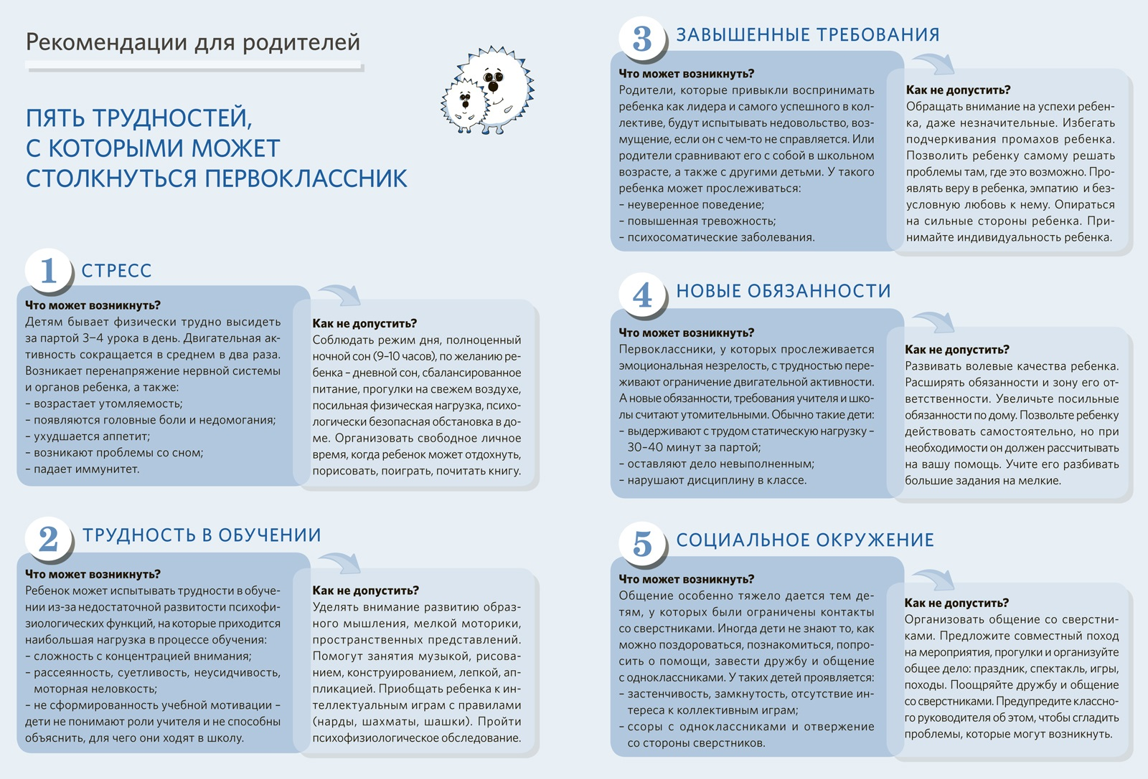

На работоспособность ребенка влияют индивидуальные особенности и условия семейного воспитания, домашний режим дня. Младший школьник может без напряжения работать до 5 часов в день с учетом обязательных перерывов. При правильной организации деятельности он будет здоров, эмоционально стабилен, способен хорошо усваивать учебный материал.

Скоро вашему ребенку предстоит познакомиться и сотрудничать с одноклассниками и учителями. Ученик, который не умеет выстраивать отношения, будет с трудом проявлять себя в коллективе. Поэтому задача взрослых – сформировать у ребенка навыки саморегуляции, правильно выражать свои чувства, уважать других; воспитать самостоятельность, уверенность в своих силах. А чтобы ваш ребенок чувствовал себя комфортно и уверенно, важно его поддерживать, принимать, слышать и уважать переживания.

Стоит отметить, что психологическая готовность ориентирована прежде всего на внутреннюю позицию школьника. Ребенок с удовольствием принимает новую для себя социальную позицию и испытывает потребность не просто узнавать новое, а делать это в новых социальных отношениях со взрослым, отношениях «ученик – учитель». Поэтому разумная организация жизни вашего ребенка облегчит ему взаимопонимание и принятие новых условий.

Памятка!!!

